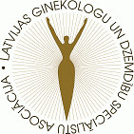
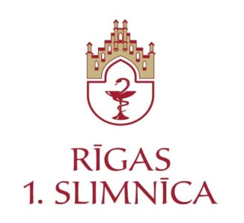
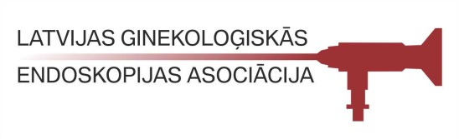

Cienījamie kolēģi, Latvijas ginekoloģiskās endoskopijas asociācija sadarbībā ar Latvijas Ginekologu asociāciju, Rīgas 1. Slimnīcu, kompānijām BOWA un Karl Storz organizē semināru „Mūsdienīgu enerģijas tehnoloģiju pielietošana mazā iegurņa ķirurģijā” Semināra programmā plānotas lekcijas par augstāka līmeņa elektroķirurģijas un citu enerģiju ierīcēm, kā arī operāciju translācijas ar mūsdienīgo ķirurģijas tehnoloģiju pielietojumu.
Norises datumi: 23. un 24. marts 2017. gadā
Norises vieta: Rīgas 1. Slimnīca
Maksimālais dalībnieku skaits: 80 cilvēki
Dalības maksa: Ārstiem - speciālistiem 30 euro Rezidentiem bez maksas
Semināra valoda: Krievu, angļu

Preliminārā programma:
23. marts.2017
8.45 – 09.00 – Semināra atklāšana.
09.00 – 10.00 – Lekcija – Elektroķirurģijas pamati. Lektors - prof. V. Beženars, St. Pēterburga
10.00 – 10.15 – Kafijas pauze
10.15 – 11.30 – Operācijas translācija. Operācija – Laparoskopiskā totālā histerektomija izmantojot bipolāru enerģiju. Ķirurgs – prof. V. Beženars, St. Pēterburga.
11.30 – 12.30 – Lekcija – Vagināla pieeja ginekoloģiskajā ķirurģijā. Vakar. Šodien. Rīt. Lektors - prof. A. Plehanovs, St. Pēterburga.
12.30 – 13.30 – Pusdienu pārtraukums
13.30 – 14.30 – Operācijas translācija. Operācija – Vaginālā histerektomija bez prolapsa izmantojot TissueSealPLUS® tehnoloģiju. Ķirurgs – prof. A Plehanovs, St. Pēterburga.
14.30 – 15.30 – Operācijas translācija. Operācija – Laparoskopiskā miomektomija izmantojot ultraskaņas Lotus LG4® ierīci. Ķirurgs – prof. Beženars, St. Pēterburga.
15.30 – 15.45 – Kafijas pauze
15.45 – 16.45 – Operācijas translācija. Operācija – Vaginālā histerektomija ar noslīdējuma korekciju izmantojot TissueSealPLUS® tehnoloģiju. Ķirurgs – dr. I. Todua, Tbilisi.
16.45 – 17.15 – Dienas noslēgums. Diskusija.

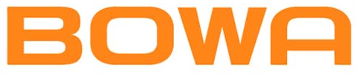
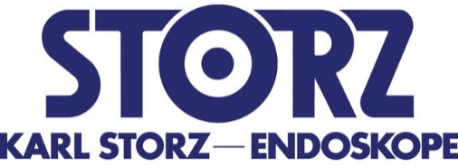

24.marts. 2017
08.45 – 09.45 – Operācijas translācija. Operācija – retrocervikālas endometriozes mezgla rezekcija izmantojot bipolāro un argona plazmas enerģiju. Ķirurgs – prof. V. Beženars, St. Pēterburga.
09.45 – 10.00 – Kafijas pauze
10.00 – 11.00 – Lekcija – Mūsdienas ķirurģiskas pieejas hiterektomijām labdabīgas un ļaundabīgas patoloģijas gadījumā. Lektors – Dr. I. Todua, Tbilisi.
11.00 – 12.00 – Operācijas translācija – Recidivējošas endometriomas ekscīzija izmantojot ultraskaņas Lotus LG4® ierīci un argona plāzmas enerģiju. Ķirurgs – prof. A. Plehanovs, St. Pēterburga.
12.00 – 13.00 – Pusdienu pārtraukums
13.00 – 14.00 – Lekcija – Laparoskopiskā miomektomija. Tehnoloģija un rezultāti. Lektors – prof. V. Beženars, St. Pēterburga.
14.00 – 15.00 – Operācijas translācija. Operācija – Lielas bilaterālās recidivējošas teratomas lobīšana izmantojot ultraskaņas Lotus LG4® ierīci un argona plazmas enerģiju. Ķirurgs – dr. I. Todua, Tbilisi.
15.00 – 16.00 – Operācija translācija. Plānota laparoskopiskā ķeizargrieziena rētas nepietiekamības korekcija. Galīgais vatiants tiks precizēts.
16.00 – 16.30 – Diskusija. Sertifikātu izsniegšana.

NB! Šī ir preliminārā programma, tādēļ, lekciju un operāciju translācijas laiki un kārtība var mainīties atkārībā no apstākļiem.
Reģistrācija spiežot uz zemāk norādītu saiti :
https://goo.gl/forms/83LJyftlG6Hinqyv2

